ΣΧΟΛΙΚΟ ΕΤΟΣ 2014-15
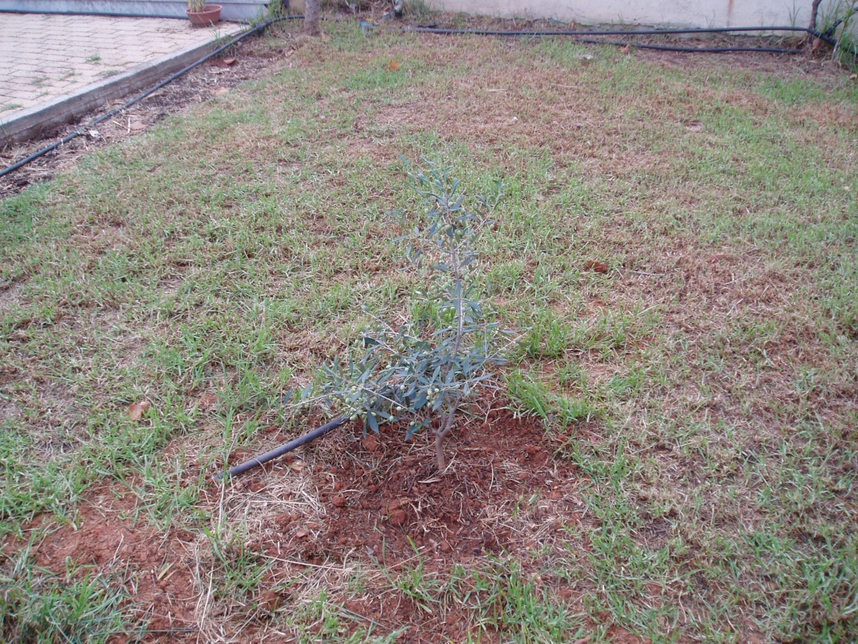
Οι μαθητές της Δ` τάξης φύτεψαν την ελιά στον αύλειο χώρο του σχολείου, στις 18 Σεπτεμβρίου 2014
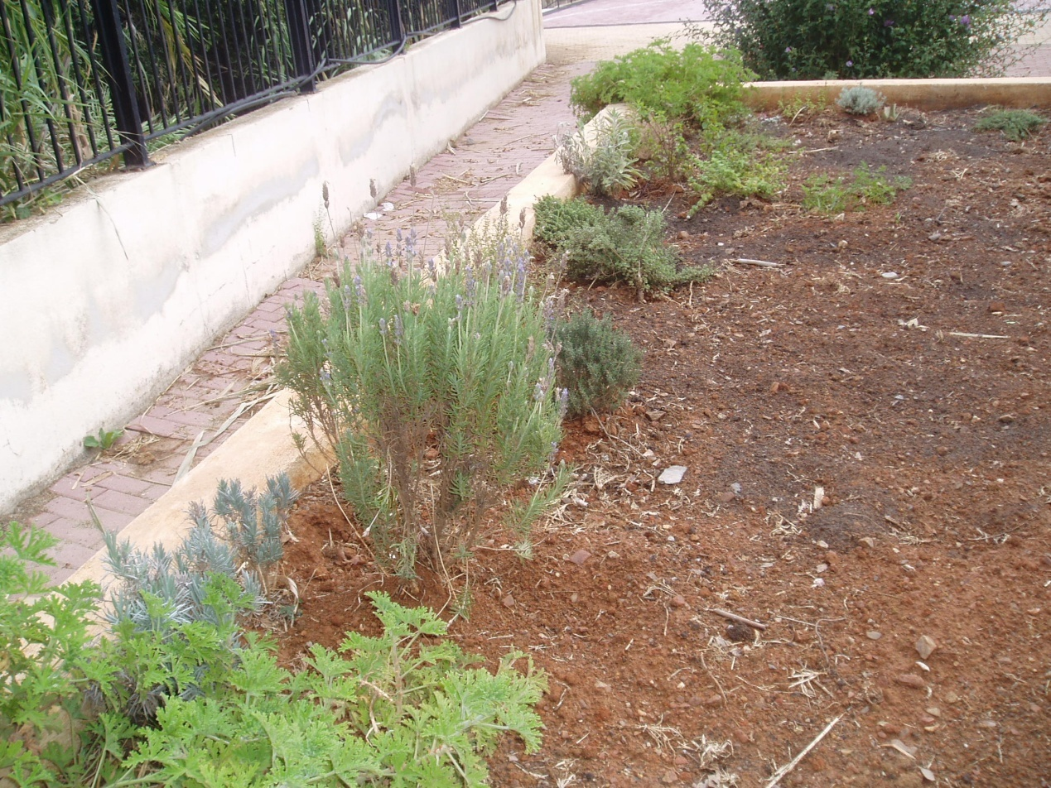
Εδώ έχουν φυτευτεί διάφορα βοτανικά φυτά
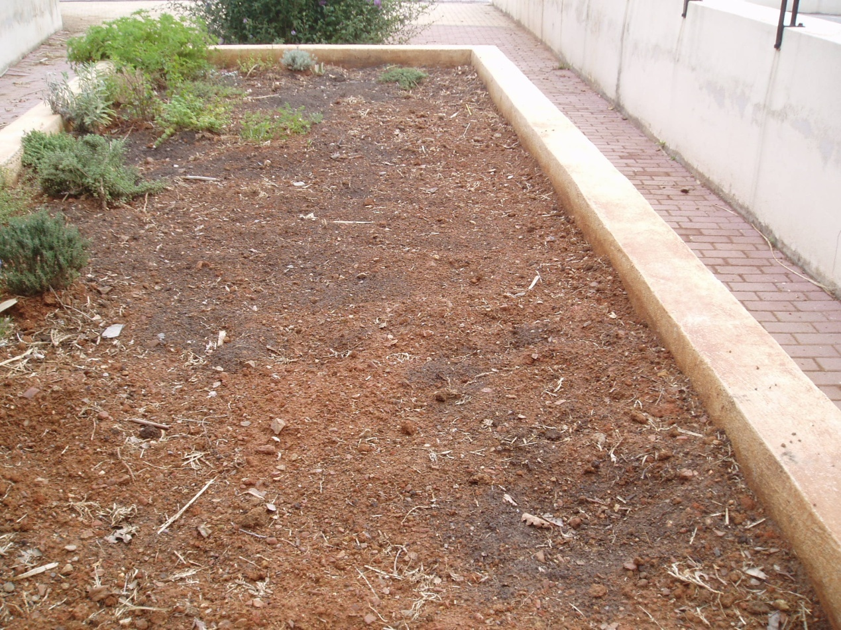
Σ` αυτό το χώρο θα δημιουργηθεί λαχανόκηπος
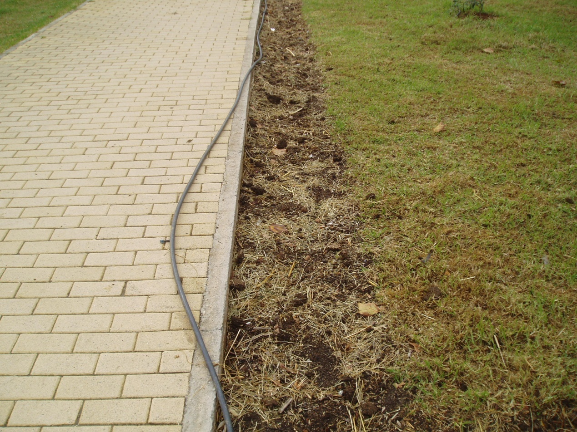
Σ` αυτό το χώρο θα δημιουργηθεί ανθόκηπος

